 |   ISTITUTO DI ISTRUZIONE SECONDARIA “DANIELE CRESPI”  Liceo Internazionale Classico e Linguistico VAPC02701R  Liceo delle Scienze Umane VAPM027011  Via G. Carducci 4 – 21052 BUSTO ARSIZIO (VA)  www.liceocrespi.it-Tel. 0331 633256 - Fax 0331 674770 - E-mail: lccrespi@tin.it  C.F. 81009350125 – Cod.Min. VAIS02700D | 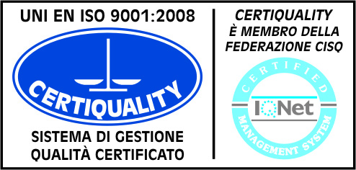  CertINT® 2012
Circ n° 407
WEB Busto Arsizio, li 5 marzo 2014

Ai Sigg. docenti, studenti e genitori
Copia in classi di triennio

OGGETTO: INVITO ALL’INCONTRO CON GIANNI VATTIMO

Nell’ambito delle celebrazioni dei 90 anni di attività del Liceo Classico D. Crespi
Con il patrocinio della Città di Busto Arsizio, COME PURE NELL’AMBITO DEL FESTIVAL di Filosofia Filosofarti di Gallarate e di Busto Arsizio
Con il patrocinio di Officina Contemporanea – Fondazione Cariplo
Offerto da UBIK – Busto Arsizio

Incontri con gli Autori 2014
Venerdì 14 marzo 2014 - ore 18.30 (Aula Magna dell’Istituto)
Gianni Vattimo  Testimone della contemporaneità, tratterà i temi della comunicazione nella società trasparente dei media.  Siete tutti invitati  Il Dirigente Scolastico  Prof.ssa Cristina Boracchi   | 

